СОГЛАСОВАНО: УТВЕРЖДЕНО:

Начальник Управления Директор ДК «Динамо»
культуры АМГО

____________ Ж.Ю. Мартенс _____________ С.Е. Кудянова

ТВОРЧЕСКАЯ ПРОГРАММА
ДЕТСКОГО ЛЕТНЕГО ОТДЫХА

МУНИЦИПАЛЬНОГО БЮДЖЕТНОГО УЧРЕЖДЕНИЯ
ДОМ КУЛЬТУРЫ «ДИНАМО» (и ФИЛИАЛА- СДК С.СЫРОСТАН)

«Детство – это радость и мечты»
Посвящается Десятилетию Детства в России
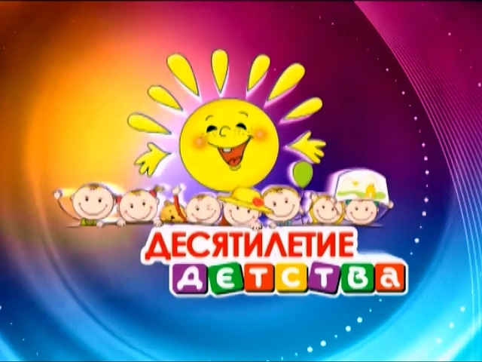

г. Миасс
2020г.

- 2 -

ТВОРЧЕСКАЯ ПРОГРАММА
ДЕТСКОГО ЛЕТНЕГО ОТДЫХА

МУНИЦИПАЛЬНОГО БЮДЖЕТНОГО УЧРЕЖДЕНИЯ
ДОМ КУЛЬТУРЫ «ДИНАМО» (и ФИЛИАЛ- СДК С.СЫРОСТАН)

«Детство – это радость и мечты»
Посвящается Десятилетию Детства в России.

Летние каникулы - самое продолжительное время отдыха для детей. В это
время ребенку необходимо реализовать свою двигательную активность,
недостаток которой накапливается за время учебного года. Это время игр, развлечений, снятия накопившегося за год напряжения, восполнения израсходованных сил, восстановления здоровья. Это период свободного общения детей. Отдых должен быть деятельным, творческим, познавательным и, конечно же, интересным. В то же время далеко не каждый родитель может предоставить своему ребенку возможность такого отдыха. Эту проблему призвана разрешить творческая программа ДК «Динамо» (и филиала- СДК с.Сыростан) "Детство – это радость и мечты", посвящённая Десятилетию Детства в России.

1. Значимость программы.
Значимость летнего периода для оздоровления и воспитания детей, удовлетворения детских интересов и расширения кругозора невозможно переоценить. Программа была разработана в связи с необходимостью усиления внимания государства и общества, общественных организаций и средств массовой информации к вопросам оздоровления, досуга и занятости детей и подростков в летний период. В настоящее время становится очевидным, что общегосударственные проблемы социальной сферы: снижение жизненного уровня большинства населения, рост асоциального поведения, социального сиротства, ухудшение здоровья детей и молодежи, и т.п. - оказывают негативное влияние на духовно-нравственное развитие и физическое здоровье юных россиян.
Особенно важной эта проблема становится в летнее время, когда основные образовательные и воспитательные учреждения закрыты.
Для успешной социальной адаптации и реабилитации ребенка необходимо
предложить ему деятельность, которая увлечет его, поможет реализовать себя, дисциплинирует, позволит увидеть конкретный результат своих действий.
Ежегодная организация летнего досуга и занятости детей и подростков при ДК «Динамо», и во дворах поселка Динамо помогла приобрести большой практический опыт работы с этой категорией населения. Анализируя достижения прошлых лет, коллектив ДК «Динамо» пришел к выводу, что отдельные досуговые мероприятия должны способствовать тому, чтобы каждое дело стало достоянием любого желающего. А для этого необходимо, чтобы:
- задуманное, запланированное дело соответствовало возрасту детей

-3-

- подготовка к мероприятию способствовала получению положительных эмоций при индивидуальной и коллективной работе, поиску различных решений, возможности развития творческих способностей каждого ребенка;
Преимущество программы перед обычной деятельностью ДК «Динамо» и СДК с. Сыростан состоит в том, что программа чётко определяет приоритетные направления работы учреждения культуры на установленный срок и решает поставленные задачи с достижением конкретных и измеряемых планируемых результатов.
Особенность Программы летнего отдыха ДК «Динамо» и СДК с. Сыростан «Детство – это радость и мечты» заключается в том, что её реализация осуществляется в объявленное в 2018-2027гг. Десятилетие Детства в России. А это значит, что коллектив ДК «Динамо» и СДК с. Сыростан призваны использовать и акцентировать своё внимание на лучших тематических программах для детей.

2. Цели и задачи программы
Цель программы - организация досуга и занятости, оздоровления и творческого развития детей и подростков в летний каникулярный период на поселке Динамо и в с. Сыростан, посредством участия в организованных творческих и спортивных мероприятиях, развить логическое мышление, воображение в игровых программах, и проводится в Десятилетие Детства в России 2018-2027гг. (Указ Президента РФ от 27.05.2017г. №240)
Цель программы достигается путем решения ряда задач:
1) организовать летнюю занятость детей и подростков п. Динамо и с. Сыростан;
2) создать оптимальные условия для творческого развития, раскрытия способностей, укрепления физического и психологического здоровья детей и подростков путем осуществления комплекса культурных и физкультурно-спортивных мероприятий;
3) развить чувства коллективизма, дружбы, честности, взаимовыручки, а также ответственность и самостоятельность у детей и подростков;
4) привлечь детей и подростков к здоровому образу жизни, реализуя спортивные и культурно-массовые мероприятия;
5) вести профилактику детской безнадзорности в летнее каникулярное время.
6) организовать трудовую занятость подростков в каникулярное время (трудовой отряд «Азимут»)

3. Сроки реализации программы
Реализация программы летнего отдыха «Детство – это радость и мечты» рассчитана на летний период 2020 года.
Начало реализации проекта 01.06.2020г. Окончание реализации проекта 28.08.2020г.
В течение этого периода будет проведен цикл мероприятий для детей и подростков п. Динамо и с. Сыростан, а также необычные праздники на Бульваре Мира

-4-
4. Возрастная направленность программы
Программа рассчитана на организацию досуга неорганизованных детей, подростков и юношества п. Динамо, с. Сыростан и МГО

5. Исполнители и участники реализации программы
- Исполнителями программы являются сотрудники творческих и спортивных отделов ДК «Динамо» и СДК с. Сыростан.
- К подготовке и проведению мероприятий привлекаются детские и подростковые и творческие коллективы самодеятельного творчества, дети и подростки из спортивных секций ДК «Динамо» и СДК с. Сыростан.
- Участниками программы являются дети и подростки п. Динамо, с. Сыростан и МГО.

6. Итоги и результативность программы
Значение реализации программы летнего отдыха заключается в профессионально грамотной и централизованной организации досуга детей и подростков п. Динамо и с. Сыростан
Предполагаемые конечные результаты реализации программы:
- Привитие навыков здорового образа жизни.
- Полезная занятость детей и подростков в летнее каникулярное время, когда основные воспитательные учреждения закрыты.
- Приобретение новых знаний и умений.
- Повышение культурного и интеллектуального уровня.
- Развитие творческих и артистических способностей.
- Пополнение методической базы.
Неорганизованные дети и подростки принимают участие в программе на бесплатной основе, для них в летний период не планируется проводить платные занятия. ДК «Динамо» и СДК с. Сыростан не преследуют цели извлечения прибыли от реализации проекта.
Реализация программы позволит развить творческие и интеллектуальные интересы детей. Раскроет их творческие возможности и потенциалы. Спортивные мероприятия активизируют процесс оздоровления детей.

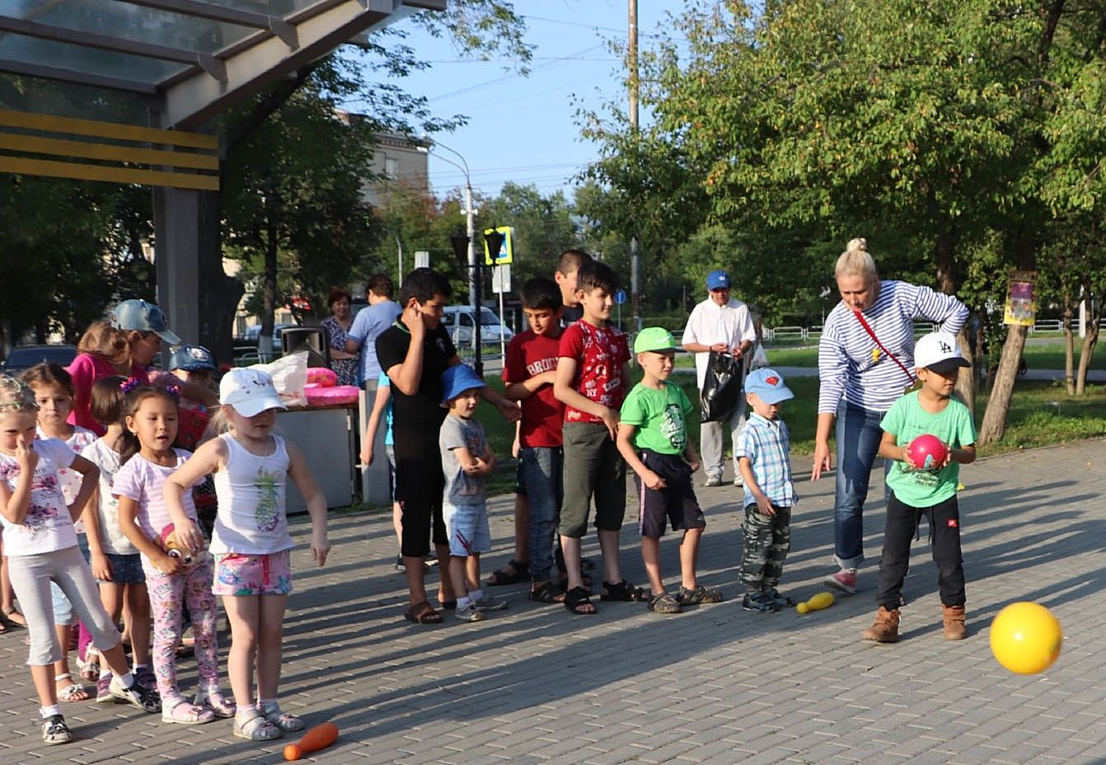
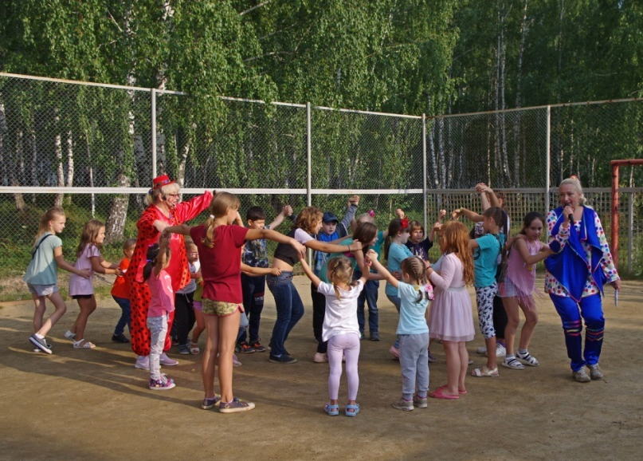

- 5 -
7. Информирование общественности о ходе реализации программы:

- Размещение материалов на Сайте Управления культуры АМГО;
- Размещение материалов на сайте ДК «Динамо» и в социальных сетях.

8. Структура программы

1. Городские и областные мероприятия:

1.1. ДК «Динамо» - ответственное учреждение за организацию и проведение Городского концерта, посвящённого Дню рождения Машгородка, Отв. Кудянова С.Е., Колобова О.Ю. Муниципальное задание Управления культуры АМГО.

1.2. ДК «Динамо» - ответственное учреждение за организацию и проведение Городской программы «Необычные праздники. Лето – 2020». Из 13 праздников на б. Мира ДК «Динамо» проводит 4 мероприятия. В том числе:
- 26.06.2020г. – бульвар Мира – День славянских народов - Отв. Яковлева Ю.В. Муниципальное задание Управления культуры АМГО.
- 24.07.2020г. – бульвар Мира - День загадывания желаний - Отв. Колобова О.Ю. Муниципальное задание Управления культуры АМГО.
- 14.08.2020г. – бульвар Мира - День русской тельняшки - Отв. Яковлева Ю.В. Муниципальное задание Управления культуры АМГО.
- 28.08.2020г. – бульвар Мира - Закрытие летного сезона. Праздник, посвящённый Году памяти и Славы - Отв. Абуденная Н.Б. Муниципальное задание Управления культуры АМГО.

1.3. ДК «Динамо» принимает участие в:
- 24.06.2020г. – День парада Победы. (выступление детских кол-ов) Муниципальное задание Управления культуры АМГО.

2. Микрорайонные мероприятия п. Динамо:
- 1.06.2020г. - детский микрорайонный концерт «День детства». В контакте ДК «Динамо». Отв. Симонова Н.П.

3. Клубные мероприятия ДК «Динамо»:
- Июнь – Работа детских и юношеских спортивных секций, коллективов и кружков самодеятельного творчества
- в июне 2020г. при ДК «Динамо» работает трудовой отряд «Азимут», численностью 20 человек. Отв. Малахова Л.М.
- Июнь-август: по четвергам уличные мероприятия «День двора» по 6-ти адресам (п.Динамо, с.Сыростан).

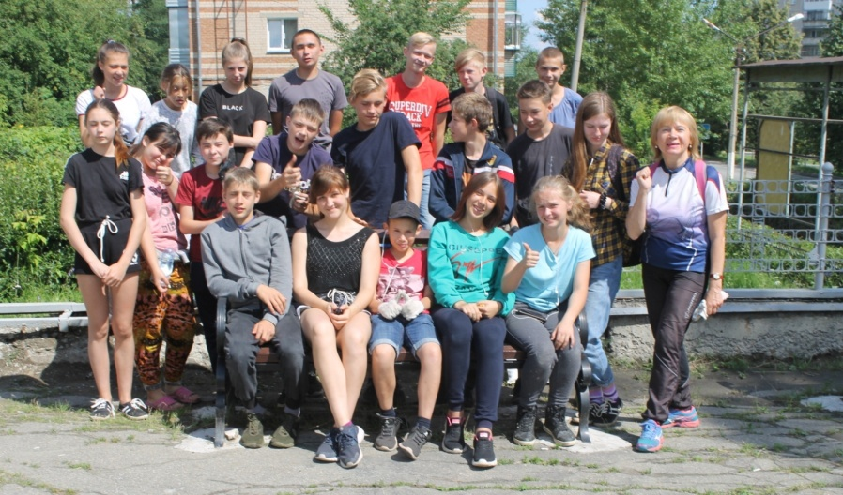

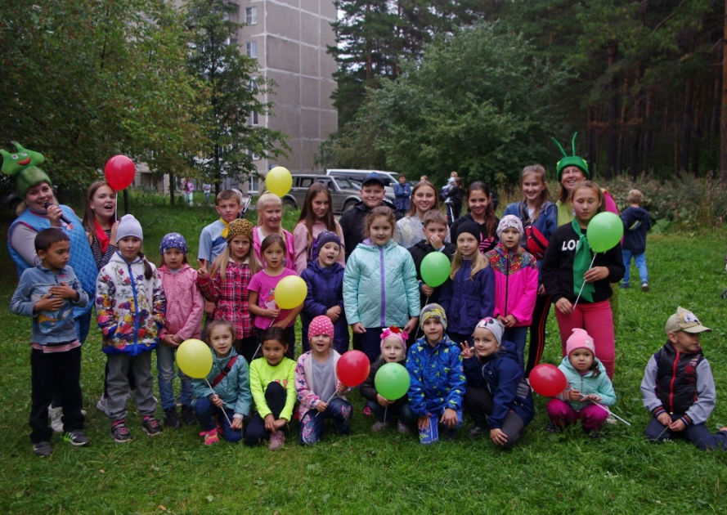
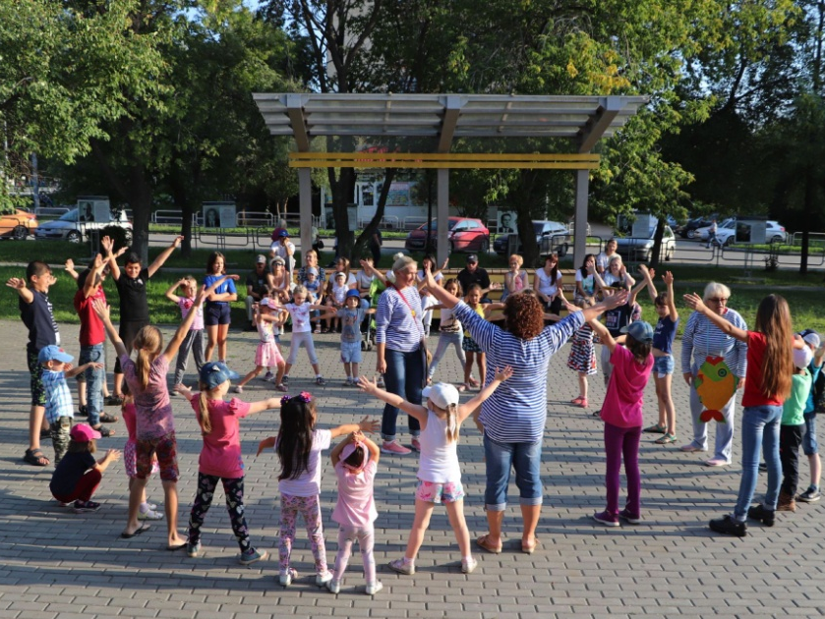

Календарь мероприятий лето 2020
№ | Дата | Название мероприятия | Кол-во участников | Место и время проведения | Ответственный
1 | 31.05. | Микрорайонный концерт «День детства». |  | онлайн | Детский отдел  Симонова Н.П.
2 | 04.06. | День двора.  Игровая программа «Приключения на пиратской шхуне». | 30 чел | Готвальда 21,  18:00 | Отдел КПР  Колобова О.Ю.
3 | 04.06. | Познавательная программа «Путешествие по Лукоморью», посвящённая Дню рождения А.С.Пушкина. | 20 чел | с.Сыростан18:00 | сотрудники СДК
4 | 11.06. | День двора.  Игровая программа «В кругу добрых друзей». К Дню России | 30 чел | Батина,6  18:00 | Детский отдел  Симонова Н.П.
5 | 11.06. | Концертная программа «Это ты - Родина моя», посвящённый Дню России. | 20 чел | с.Сыростан18:00 | сотрудники СДК
6 | 18.06. | День двора.  Игровая программа «Крепкие мышцы зоркий глаз – нужны каждому из нас» | 30 чел | Готвальда 27,  18:00 | Спортивный отдел  Ерофеева Т.И.
7 | 18.06. | Спортивная – игровая программа «Будь спортивным и здоровым». | 20 чел | СДК с.Сыростан18:00 | сотрудники СДК
8 | 22.06. | Тематическая программа «О героях былых времен», посвящённая Дню памяти и скорби. | 20 чел | с.Сыростан18:00 | сотрудники СДК
9 | 24.06. | Участие в городском празднике День парада Победы. |  | Площадь у Администр.
10 | 25.06. | День двора.  Игровая программа «В ритме танца» | 30 чел | Готвальда 40,  18:00 | Массовый отдел  Абуденная Н.Б.
11 | 25.06. | Детская игровая программа «Воронья каша». | 20 чел | с.Сыростан18:00 | сотрудники СДК
12 | 26.06. | Городская программа необычных праздников «Лето-2020».  «День дружбы и единения славян» | 50 чел | Б. Мира, 18:00 | Худ-творческий отдел  Яковлева Ю.В.
13 | 02.07. | День двора.  Игровая программа  «Июльская карусель» | 30 чел | Готвальда 21,  18:00 | Детский отдел  Хомутова А.С.
14 | 02.07. | День двора.  Игровая программа «Воздушный поцелуй» | 20 чел | с.Сыростан18:00 | сотрудники СДК
15 | 9.07. | День двора.  Игровая программа «Праздники из Мультяшково» | 30 чел | Батина,6  18:00 | Отдел КПР  Корлыханова Л.Ю.
16 | 9.07. | День двора.  Игровая программа «Шоколадная сказка» | 20 чел | с.Сыростан18:00 | сотрудники СДК
17 | 16.07. | День двора.  Игровая программа «Скакалочные состязания» | 30 чел | Готвальда 27,  18:00 | Отдел КПР  Колобова О.Ю.
18 | 16.07. | День двора.  Спортивная игровая программа «Путь здоровья» | 20 чел | с.Сыростан18:00 | сотрудники СДК
19 | 23.07 | День двора.  Игровая программа «Народный календарь» | 30 чел | Готвальда 4,  18:00 | Худ-творческий отдел  Павлова А.
20 | 23.07 | День двора.  Игровая программа «Час веселья» | 20 чел | с.Сыростан18:00 | сотрудники СДК
21 | 24.07 | Городская программа необычных праздников «Лето-2020».  День загадывания желаний | 50 чел | Б. Мира, 18:00 | Отдел КПР  Колобова О.Ю.
22 | 30.07 | День двора.  Игровая программа «Смех и мУРАшки!» | 30 чел | Готвальда 40,  18:00 | Массовый отдел  Сесюнина И.А.
23 | 30.07 | День двора.  Игровая программа «Вместе весело шагать» | 20 чел | с.Сыростан18:00 | сотрудники СДК
24 | 06.08 | День двора.  Игровая программа  «В кругу добрых друзей» | 30 чел | Готвальда  21,  18:00 | Детский отдел  Симонова Н.П.
25 | 06.08 | День двора.  Игровая программа «Загадочная природа». | 20 чел | с.Сыростан18:00 | сотрудники СДК
26 | 13.08. | День двора.  Игровая программа «Радуга желаний» | 30 чел | Готвальда 4,  18:00 | Худ-творческий отдел  Павлова А.
27 | 13.08. | День двора.  Игровая программа «Яблочный спас». | 20 чел | с.Сыростан18:00 | сотрудники СДК
28 | 14.08 | Городская программа необычных праздников «Лето-2020».  День русской тельняшки | 50 чел | Б. Мира, 18:00 | Худ-творческий отдел  Яковлева Ю.В.
29 | 20.08 | День двора.  Игровая программа «Собирайся детвора к нам на праздник двора!» | 30 чел | Готвальда 40,  18:00 | Отдел КПР  Колобова О.Ю.
30 | 20.08 | День двора.  Познавательная игровая программа «История российского флага». | 20 чел | с.Сыростан18:00 | сотрудники СДК
31 | 27.08 | День двора.  Игровая программа «Сильные, смелые, ловкие, умелые» | 3 0 чел | Готвальда 27,  18:00 | Спортивный отдел  Ерофеева Т.И.
32 | 27.08 | День двора.  Танцевальная игровая программа «Прощай лето». | 20 чел | с.Сыростан18:00 | сотрудники СДК
33 | 28.08 | Городская программа необычных праздников «Лето-2019».  Закрытие летного сезона. Праздник, посвященный Году памяти и Славы | 50 чел | Б. Мира, 18:00 | Массовый отдел Абуденная Н.Б.

Директор ДК «Динамо» _________________________ С.Е. Кудянова

Заведующий детским отделом ___________________ Н.П. Симонова

